OBEC URBANICE
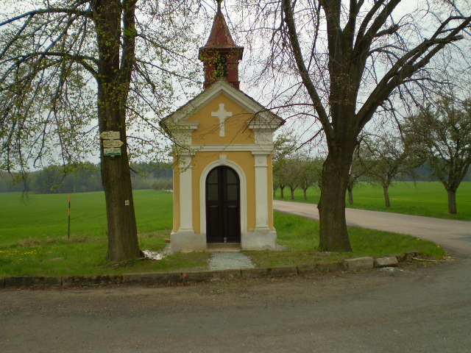
Urbanice 12
535 01 Přelouč
Tel: 725816172
e-mail: urbaniceobec@seznam.cz
vyřizuje: Vyčítal Jan
IČO: 00580490

Vážení členové zastupitelstva obce, vážení občané na základě § 92 odst.1 zákona 128/2000 Sb. o obcích, ve znění pozdějších předpisů, svolávám 4. zasedání Zastupitelstva obce Urbanice na středu 19.12.2018 od 19:00 hod v zasedací místnosti OÚ.

Program schůze

- Určení ověřovatelů zápisu a zapisovatele.
- Schválení programu.
- Kontrola zápisu z 2 zasedání Zastupitelstva obce a kontrola plnění usnesení a podnětů vzešlých na předchozích zasedání zastupitelů obce.
- Pořízení nového počítače pro účetní.
- Schválení střednědobého rozpočtového výhledu na rok 2019-2023.
- Schválení rozpočtu na rok 2019.
- Likvidace odpadních vod.
- Dluh vůči obci – prodloužení splátkového kalendáře.
- Dotační programy na rok 2019.
- Ples na jaře 2019 – tombola
Roští na Habrku
- Diskuze.
- Závěr.

Vyvěšeno : 11.12.2018 Jan Vyčítal
Sejmuto: 19.12.2018 starosta obce

V Urbanicích dne:

Vyčítal Jan
starostaobce

